**Конспект урока**

**по окружающему миру 3 класс**

**Тема «Разнообразие растений»**

***Класс:*** 3

***Предмет:*** окружающий мир

***Тема:*** «Разнообразие растений»

***Тип урока:*** Изучение и первичное закрепление

***Форма урока***: комбинированный.

***Цель:*** создать условия для усвоения детьми новой информации об основной классификации растений; рассмотреть особенности каждой группы растений их сходство и различие.

***Задачи:***

1. *Образовательная*: познакомить учащихся с группами растений и их признаками (по которым можно различить растения разных групп);
2. *Развивающая*: учить наблюдать, анализировать, сравнивать и обобщать полученные знания;
3. *Воспитательная*: воспитывать умение работать в коллективе; любовь и бережное отношение к природе.

**Коммуникативные УУД:** Уметь донести свою позицию до собеседника, слушать других, пытаться принимать другую точку зрения; читать в слух и про себя тексты учебников выделять в них главное;

**Регулятивные УУД:** Самостоятельно формулировать цели урока после предварительного обсуждения (совместно с учителем); проговаривать предстоящую работу на уроке.

**Познавательные УУД:** Формировать умение извлекать информацию, представленную в разных формах; перерабатывать полученную информацию: делать выводы в результате совместной работы всего класса.

***Планируемый результат:*** учащиеся должны научиться определять растения разных групп; анализировать, сравнивать и делать выводы из изученного материала.

***Методы обучения:*** словесный, наглядный, практический.

***Оборудование:***

Презентация на тему «Разнообразие растений», карточки с заданиями.

**Ход урока.**

1. **Организационный момент.**

**II. Проверка домашнего задания**.

1. Индивидуальная работа.

Задание: Заполните схему «Состав почвы» *(учащимся раздаются карточки, на которых надо заполнить таблицу «Состав почвы»).*

2.Фронтальная работа (слайд 1)

- Какой состав имеет почва? *(Учащиеся проговаривают вслух названия, которые входят в состав почвы – вода, воздух, перегной, песок, глина, соли, микробы)*

- Что такое почва? *(верхний плодородный слой земли)*

- Какие живые существа есть в почве? *(микробы, черви, личинки, кроты и др.)*

- А теперь ответьте на вопросы:

1. Выберете правильное определение почвы: (слайд 2)

А) верхний слой земли, где есть песок и глина;

Б) верхний слой земли, где есть песок, глина, воздух и вода;

*В) верхний плодородный слой земли.*

2. Какая главная часть почвы? (слайд 3)

*А) перегной;*

Б) песок;

В) глина.

3.Что образуется из перегноя под действием микробов? (слайд 4)

А) вода;

Б) воздух;

*В) соли.*

4. Что используют растения для питания? (слайд 5)

А) микробы;

*Б) соли;*

В) перегной.

5. Что образуется из остатков умерших растений и животных под действием микробов? (слайд 6)

А) песок;

Б) глина;

*В) перегной.*

- Куда можно отнести почву: к живой или не живой природе? (*В почве есть составляющие неживой природы – глина, песок, воздух, вода, соли; и живой – бактерии)*.

**Сообщение темы и цели урока:**

- Отгадайте загадки (слайд 7)

Вырос в поле

Злой и колкий,

Во все стороны иголки. (Репей)

Из - под снега расцветает,

Раньше всех

Весну встречает. (Подснежник)

Что же это за девица:

Не швея, не мастерица,

Ничего сама не шьет,

А в иголках круглый год. (Ель)

- Что между ними общего? (*Относятся к царству растений.)*

- Что мы будем изучать сегодня на уроке?

- Сегодня на уроке мы отправимся в царство растений и познакомим с новой классификацией растений.

Тема урока «Разнообразие растений» (слайд 8)

*(Учащиеся записывают тему урока в тетрадях)*

**III. Работа по теме.**

1. ***Опорное повторение.***

- Как называется наука, которая изучает живую природу? *(биология)*

- На какие царства ученые – биологи делят живую природу? *(бактерии, грибы, растения, животные, люди)*

(слайд 9)

Бактерии

Грибы

Живая природа

Растения

Животные

Люди

***2. Новая тема.***

- Растения на Земле встречаются повсюду. Вы, наверное, слышали такое выражение: «Растения - зеленая одежда Земли» (слайд 10). Они образуют леса, луга. Зеленый наряд делает нашу планету удивительной.

- Какие части растения вы знаете? *(корень, стебель, листья, цветок, плод с семенами)* (слайд 11)

***3. Работа по учебнику.***

С.74.

- Рассмотрите рисунок на с.71, растения очень разнообразны.

- Сейчас мы прочитаем текст учебника с.72. И найдем ответы на вопросы.

- Как называется наука о растениях? *(ботаника)* (слайд 12)

- На какие группы делится царство растений? *(водоросли, мхи, папоротники, хвойные растения, цветковые растения).*

**Водоросли:** водные растения. Водоросли имеют стебли, листья и корни, но не имеют цветов и плодов. Они бывают: зелёные, бурые, красные.

(слайд 13)

**Мхи**: растут во влажных местах. У мхов есть стебли и листья. Но нет корней, цветов и плодов с семенами. *Учёные изучили около 27 тысяч видов мхов.* (слайд 14)

**Папоротники:** красивые листья похожие на большие перья. У папоротников есть листья, корни и стебли. Не имеют цветов, плодов и семян. *Сейчас насчитывается более 10тысяч видов папоротников.* (слайд 15)

**Хвойные растения**: сосна, ель, можжевельник и др. ХВОИНКИ – это их листья. У хвойных не бывает цветков и плодов. На месте плодов у них ШИШКИ С СЕМЕНАМИ. *На Земле насчитывается всего около 600 видов хвойных растений*. (слайд 16)

**Цветковые растения:** имеют цветы, плоды, корни, стебли и листья. Самые разнообразные – насчитывают 250 тысяч видов. (слайд 17-20)

Вопросы:

- Где растут водоросли? *(в воде)*

- Где можно встретить мхи? *(во влажных местах)*

- Как узнать папоротники? *(по красивым листьям, похожим на перья).*

- Назовите представителей хвойных растений. *(сосна, ель, кедр и др.)*

- Какая из групп наиболее разнообразна? *(цветковые растения)*

**IV. Физ.минутка.**

1. ***Практическая работа.*** Заполнение таблицы по тексту (слайд 21)

(слайд 22)

РАСТЕНИЯ

Низшие растения Высшие растения

Водоросли мхи, папоротники, хвойные, цветковые

- Рассмотрите рисунок в учебнике (с.74). К какой группе они относятся?

- Сколько видов растений вы видите? *(3)*

- Ученые – биологи их называют одуванчик лекарственный, подорожник большой, клевер красный. А мы обычно называем их одуванчик, подорожник, клевер.

Ученым сейчас известно около 500 тысяч видов растений. Из них почти 250 тысяч – цветковые. Мхов на свете около 27 тысяч видов, папоротников – более 10 тысяч. А вот хвойных всего около 600 видов. (слайд 23)

**V. Работа по карточкам.**

**1.** Рассмотрите рисунки. На каждом рисунке изображены представители разных групп царства растений. Пронумеруйте рисунки.

- Первая группа водоросли. Найдите рисунок с изображением водорослей.

Поставьте цифру один в этот прямоугольник. Выполните задание.

**2.** Найдите лишнее слово в каждом ряду и зачеркните его.

**3.** Запишите, сколько растение каждого вида показано на рисунке в учебнике стр. 74.

**4.** Закончите предложения стр.74

**VI. Итог урока.**

Царство растений очень разнообразно. Ученые делят его на несколько групп. Среди них водоросли, мхи, папоротники, хвойные и цветковые растения. В каждой группе растений много видов. (слайд 24)

**VII. Домашнее задание.**

1. Прочитать в учебнике с. 71-75; ответить на вопросы раздела «Проверь себя». (слайд 25)

ПРИЛОЖЕНИЕ:

Задание 1: Заполните схему «Состав почвы»

Почва

1. Карточка на закрепление пройденного материала.
2. **Пронумеруй рисунки:**

1. Водоросли, 2. Мхи, 3. Папоротники, 4.Хвойные, 5. Цветковые.

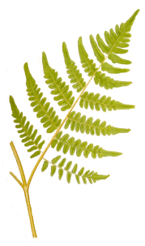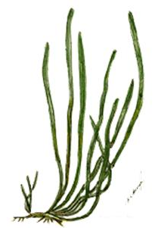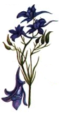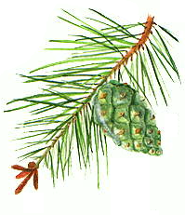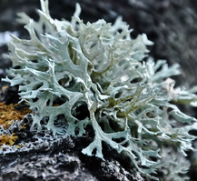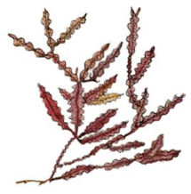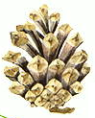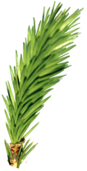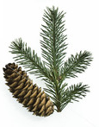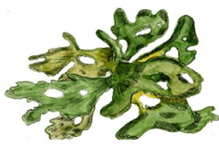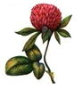

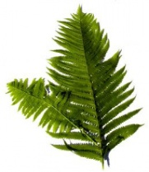

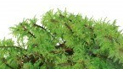

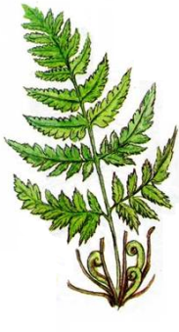

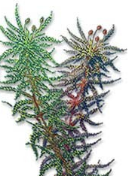

1. **Зачеркни лишнее название в каждом ряду:**

*Тюльпан, подснежник, морская капуста, астра*

*Сосна, ель, дуб, кедр*

*Одуванчик, подорожник, клевер, папоротник*

1. **Запиши сколько растений каждого вида показано на рисунке в** **учебнике стр.72**

Одуванчик лекарственный: ____, подорожник большой: _____, клевер красный: _____. Всего растений: _____.

1. **Закончите предложения стр.72**

Ученым сейчас известно около _____ тысяч видов растений. Из них почти _____ тысяч цветковые. Мхов на свете около _____ тысяч видов, папоротников – более _____ тысяч. А хвойных всего около_____ видов.